Guia: Médica / Laboratorial

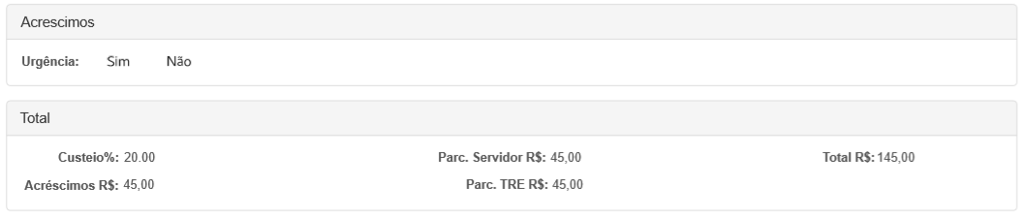

**Acréscimos**

O campo urgência só pode ser selecionado no período entre 22:00 e 06:00 ou durante o final de semana. E quando selecionado gerará um acréscimo de 30% apenas sobre o valor das consultas. Caso a guia não possua nenhuma consulta não haverá acréscimo (mesmo que a urgência esteja selecionada.

*Sugestão: Colocar o valor do percentual da urgência na tabela de domínio.*

**Total**

CUSTEIO% - O campo custeio será preenchido com a informação da tabela TIPO_GUIA do campo CUSTEIO.

Parc. Servidor R$ - será o valor do percentual do campo custeio sobre o campo valor total.

Total - Será a soma do valor de todos os procedimentos acrescentado o percentual de **acréscimos** caso exista e atenda a regra de **Acréscimos** desta guia.

Acréscimos R$ - para este tipo de guia verificar o item **Acréscimos.**

Parc. TRE R$ - Será o valor total subtraído o valor da parcela do servidor.